天主教道明高級中學第107學年度第一學期第1次段考2年級公民科試卷
命題範圍：第三冊 第1-2課

- 是非題：共5題，每題2分（正確敘述請劃A；錯誤敘述請劃B）
- 所謂主權指的是一國對其管轄區域擁有最高的統治權力。
- 君主國是指國家元首採行世襲制度，且一定都是實行獨裁政體。
- 警察在周末夜間實施酒駕擴大臨檢，是展現國家的「安全」功能。
- 行政院院長由總統直接任命，不須經立法院同意。
- 孫中山先生提倡「權能區分」的核心概念強調：政府有權、人民有能。

- 選擇題：共40題，每題2分
- 「擔任國家元首、沒有政治實權」，根據上述兩項特點，所指為下列何者？ (A)獨裁君主 (B)總統 (C)國家主席 (D)虛位元首。
- 我國公職人員的產生方式主要包括選舉、考試與任命。請問：下列哪一組公職人員產生方式完全相同？ (A)總統、行政院長 (B)司法院長、立法院長 (C)考試院長、審計長 (D)大法官、交通部長。
- 總統為我國國家元首，對外代表中華民國，下列何者為總統的職權？ (A)核定政府的預算 (B)掌理全國公務人員的任用 (C)成立國家安全局 (D)提出領土變更案。
- 陳先生在苓雅區公所服務滿25年，打算辦理退休相關事宜。請問：陳先生想上網查詢公務人員退休相關資料，應到哪一個機關的網站查詢？ (A)行政院內政部 (B)行政院財政部 (C)考試院考選部 (D)考試院銓敘部。
- 國家是由人民、領土、政府、主權四個要素所構成。下列哪項敘述符合國家構成要素的意涵？ (A)閩南語、客家與、北京話都是常用的語言 (B)蘭嶼是我國管轄權所能及的地理區域，因此是我國的領土 (C)我國國旗是以青天、白日、滿地紅為象徵 (D)佛教、基督教、伊斯蘭教都是合法宗教。
- 世界上的國家很多，每個國家各有不同的國體和政體，下表是悟空列出有關「共和←→民主」的對應，何者敘述正確？ (A)甲 (B)乙 (C)丙 (D)丁。
項目 | 共和 | ←→ | 民主
甲 | 政體 | ←→ | 國體
乙 | 國家的型態 | ←→ | 國家的統治方式
丙 | 國家元首由選舉產生 | ←→ | 統治者須向人民負責
丁 | 國家元首須向國會負責 | ←→ | 國家元首由選舉產生
- 我國中央政府體制為了避免濫用私人與杜絕議會專制的缺陷，將考試權與監察權特別獨立出來。請問：這是採用誰提出的何種理論？ (A)孫中山先生：五權分立 (B)艾克頓爵士：權力分立 (C)孟德斯鳩：三權分立 (D)孫中山先生：權能區分。
- 國會之民主功能，在於透過選舉產生之國會議員，在議事殿堂中享有言論自由的制度，也就是言論免責權。上述制度的設計，旨在發揮下列何種功能？ (A)保障行政機關統治權力 (B)落實司法調查超然獨立 (C)強化利益團體功能運作 (D)確保立法機關職權行使。
- 為了維護老人尊嚴與健康，增進老人福利，【甲】制定了《老人福利法》，若三讀通過須經過【乙】公布，並由【丙】來推動。上述【甲】、【乙】、【丙】依序為何？(A)立法院、總統、行政院 (B)司法院、總統、立法院 (C)司法院、立法院、行政院 (D)監察院、行政院、總統。
- 由下列對話中，可看出三權分立的哪一種流弊？ (A)行政權兼監察權 (B)立法權兼行政權 (C)立法權兼監察權 (D)行政權兼考試權。
立委三少：「增加立委薪給以及特別津貼，這個法案通過對於大家都有好處。」
立委阿緯：「別人會不會說我們濫用職權？」
立委檸蒙：「別擔心，反正沒有人可以監督我們。」

- 公民課時，老師要同學說說看對民主政治的認識，以下四人的說法，何者錯誤？ (A)胖虎：實施民主政治的國家，都是由人民選出國家元首 (B)大雄：民主政治就是以民為主的政治 (C)靜香：在民主國家，人民可以用遊行抗議的方式表達民意 (D)小夫：民主政治也容易產生多數暴力及行政效率不佳的缺失。
- 右圖是公民老師講解某項主題時所出示的圖卡，根據內容判斷，圖卡中的「？」是指下列何者？ (A)民主政體(B)君主立憲 (C)權能區分 (D)分權制衡。
- 下列哪個政府首長的主張，最符合他自己的身分？ (A)監察院院長：「我要為國家爭取進入聯合國。」 (B)司法院院長：「我會鼓勵委員主動調查是否有公務人員違法或失職，而予以彈劾。」 (C)行政院院長：「我要求全國警察機關，全力改善國內治安。」 (D)考試院院長：「我希望將來可以推動租稅法案的修訂。」
- 攸關「一例一休」的《勞動基準法》修正案，飽受外界批評，有19%的勞工表示，受到一例一休影響，收入減少。但也有勞工團體發動抗議，盼立委可以聽見勞團訴求，停止修法。下列何者敘述最符合「法治政治」的意涵？ (A)行政院院長表示，不後悔推動修法並且願意對此負責 (B)配合《勞基法》修法增加勞動檢查員，並對違法業者開罰 (C)藍綠兩黨都發起甲級動員，試圖在投票過程一決勝負 (D)勞工團體發送「功德院」貼紙，向政府表達反對之意。
- 以下是某中央政府機關網站，關於該機關組織之簡介。請問：由內容判斷，這是哪個中央政府機關的網站訊息？ (A)總統府 (B)行政院 (C)考試院 (D)監察院。
- 為公部門人事法制之最高主管機關。
- 除院本部外，尚包括4個所屬幾關，分別是：考選部、銓敘部、公務人員保障暨培訓委員會及公務員人員退休撫卹基金監理委員會。
- 阿亮說明某一政治概念時指出：「古代有篡位取得君權者，近代則有利用政變取得政權的統治者。若上述事件發生在今日，以現代民主政治運作的角度觀察，這些政治權力的來源其實都不具合法性。」阿亮的說法是因為上述二種政權的來源皆缺乏哪一條件？ (A)政黨政治的發展 (B)人民自由的保障 (C)權責相符的責任政治 (D)公平競爭的選舉過程。
※重大宣示
成立南向專案小組。強化與東協及印度的關係
※期待成果
能建立緊密的合作，共創區域的發展和繁榮
- 為了避免過度依賴單一市場，以及中國以商逼政的壓力，自1990年以來，國民黨及民進黨政府皆推動過南進或南向政策。蔡英文總統上任後也發布新南向政策，右圖是該政策的整理。根據內容判斷，該政策主要目的是為了實現政府的那些功能？ (A)秩序、正義 (B)經濟、安全 (C)福利、自由 (D)文化、人權。
- 下列關於我國「大法官」之敘述，哪些是正確的？(甲)大法官任期6年、連選連任(乙)大法官負責統一解釋憲法、法律(丙)三讀通過法律並公布之(丁)審理正副總統彈劾案(戊)由總統提名，經立法院同意後任命 (A)甲乙丙 (B)乙丁戊 (C)甲乙丁 (D)甲丙戊。
- 右圖是花花畫的家庭圖，並附註了每個人的國籍。關於此圖的敘述，下列何者正確？ (A)即將出生的弟弟可透過血統規則取得我國國籍 (B)哥哥取得我國國籍是因為年齡已符合公民的資格 (C)花花取得美國國籍是透過婚姻歸化取得 (D)妹妹取得我國國籍是由於出生在我國境內。
- 佩佩全家曾到丹麥旅遊，沿途看到當地插滿了議員的競選旗幟，回飯店後電視上報導了丹麥王子宣布與未婚妻訂婚的新聞，爸爸說丹麥的皇室在權力上只有象徵性並無實際權力，執政權在民選政府手中。請問：丹麥的國家類型為何？ (A)民主共和國 (B)君主獨裁國 (C)君主立憲國 (D)獨裁共和國。
- 假設身為監察委員的憲哥，在某段期間看到媒體揭露的四則新聞報導，如下表所示。根據憲哥的職權判斷，表中哪一則新聞的報導對象，最可能被他提出「彈劾」？ (A)甲 (B)乙 (C)丙 (D)丁。
新聞 | 報導內容
甲 | 民調顯示，民眾對於內閣官員的滿意度大幅下滑
乙 | 幫派分子製毒，警方破獲史上最大毒品販毒集團
丙 | 現任總統疑似洩漏國家機密，影響國家安全
丁 | 中央政府部會首長涉嫌官商勾結，從中舞弊
- 道明黨得到文明國內80％選民支持，贏得總統大選後即組成新政府推展政務，並落實政見，除了加強國防與增加軍購預算，並派駐使節積極推動外交。請問：上述提到了哪些國家的組成要素？ (A)政黨、人民、政府 (B)人民、主權、政府 (C)政黨、人民、主權 (D)政府、國防、統治權。
- 公民老師要同學解說「預算」與「決算」的差異點，下列哪一位同學的敘述是正確的？ (A)決算是國家準備要支用的費用 (B)預算是費用的實際支用情形 (C)立法機關應編列預算送交監察機關審議 (D)決算應送交監察院的審計部審查是否依法使用。
- 政院的網站上有一篇新聞稿如下所示。請問：文中□□應填入何者？ (A)糾正 (B)覆議 (C)彈劾 (D)糾舉。
民國101年8月1日開始推動的不動產實價登錄制有助於房屋價格透明化，避免建商哄抬房地產價格，實施以來已有成效，但日前立法院修正通過之《地政士法》可能使實價登錄制度崩解，違反政府落實土地正義的政策。因為登錄不實資訊之地政士有7日至15日之緩衝改正期間，免受立即裁罰，如此一來少數不肖之房地產業者或地政士將可利用此一漏洞，登錄不實價格。本院將經由總統核可，移請立法院□□。
- 民進黨黨主席蔡英文提出憲政改革主張，為了讓國會更能代表民意，讓政黨席次比例符合選票比例，讓小黨有生存空間，建議將國會總席次增加為200 至300 席。但有人主張，增加立委席次就能提升問政效率嗎？若是增加立委席次，同時要反省為何從第7屆起立委席次要減半？是否因為增加席次而浪費國家資源？請問：若蔡英文主席真的要修改國會席次，應進行怎樣的程序？ (A)動員立委提出憲法修正案，再交由司法院憲法法庭審理 (B)動員立委提出憲法修正案，再交由公民投票決定 (C)由蔡英文本人提出公投案，再交由公民投票決定 (D)動員民進黨立委全體通過憲法修正案即可。
- 美國《憲法》起草人麥迪遜曾說：「人如果是天使，就不需要有政府；政府如果是天使組成，就不需要制衡。」以我國政府而言，關於「制衡」的敘述何者正確？ (A)「權能區分」即是一種制衡 (B)分權制衡可避免人民的「權力」腐化或濫權 (C)五權分立即是中央政府「權利」制衡的展現 (D)立法院可以對大法官行使人事同意權，大法官統一解釋法律與命令的結論，立法院也必須遵守。
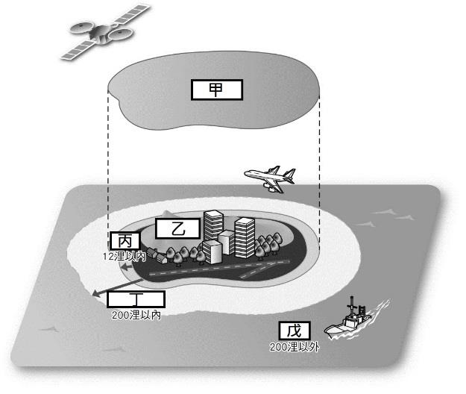
- 右圖為某國之領土示意圖，請問：哪些為該國之領土範圍？ (A)甲乙丙 (B)乙丙丁 (C)甲丁戊 (D)甲丙戊。
- 承上題，「經濟海域的所在地」是指右圖中的哪一個區域範圍？ (A)乙 (B)丙 (C)丁 (D)戊。
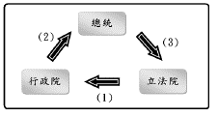
- 日前有監察委員在「反課綱調整」一事中，主動申請(甲)調查教育部。經過一連串的努力後，認為教育部在處理此事件中，確有瑕疵，因此針對教育部提出(乙)糾舉，並聲明，若教育部再不妥善處理此事，不排除對教育部長提出(丙)彈劾、並移送(丁)公務人員懲戒委員會懲戒。請問在此過程中，上述那一個劃線處的環節出錯？ (A)甲 (B)乙 (C)丙 (D)丁。
- 右圖為我國中央政府組織間的分權制衡情況。請問：圖中(1)可填入下列何者？ (A)被動解散行政院 (B)提出覆議 (C)任命行政院院長 (D)提出不信任案。
- 據民調顯示，大多數民眾反對廢除死刑，為此總統府發出聲明，表示尊重人民意見；對於已判決確定的死刑，如果要暫緩執行，則必須合於法律規定，一切依法行政。請問：上述內容展現「民主政治」的哪些特色？(甲)民意政治(乙)法治政治(丙)責任政治 (丁)政黨政治 (A)甲乙 (B)甲丙 (C)乙丙 (D)丙丁。
- 右圖是琪琪在書上看到的一段文字，可知該國的「國家型態」是屬於下列何者？ (A)君主國 (B)獨裁國 (C)民主國 (D)共和國。
乙棋王在位時，國力強盛，在國家規制上有許多建樹，如罷黜百家、獨尊儒家思想等，對百姓的意見很是重視…世襲王子丙棋蕭規曹隨，體恤民意、廣納諫言…
- 我國中央政府為一府五院之設計，其中行政院又稱內閣，是國家的最高行政機關，須向立法院負責，並受監察院審核。請問：下列哪些組織機關全部隸屬「行政院」的體系？ (A)各級法院、內政部、教育部 (B)法務部、國防部、財政部 (C)文化部、審計部、勞動部 (D)銓敘部、公務員懲戒委員會、外交部。
- 關於「權利Right」和「權力Power」，下列敘述何者正確？ (A)監察委員調查臺灣中油公司超收空氣汙染防制費事件是「權利」的行使 (B)市民到市政府遞交請願書，要求解決垃圾汙染問題是「權力」的展現 (C)柯小哲立志為民喉舌，即將出馬參選市長是「權力」的行使 (D)女兒和兒子一樣都可享有繼承權是「權利」的表現。
- 新聞報導：新竹市一名3歲女童小君，3年前出生時，遭印尼籍母遺棄在醫院且父不詳，小君在台灣成為無國籍人球。社工和移民署協尋生母，但一年多來仍無音訊，市府和社會處排除萬難、奔走各單位，經過一年多努力，終於找到北歐國家的出養家庭，聖誕節前夕，收養父母來台完成出養程序，激動感謝：「小君是最棒的聖誕禮物！」請問：小君最終是透過何種方式取得國籍？ (A)血統原則 (B)出生地原則 (C)歸化 (D)屬人主義。
- 小潘利用網路連結到某一政府機關網站時，看到一張處分議決書如右圖所示。根據圖中內容判斷，做出處分的中央政府機關，其具有的職權還有下列何者？ (A)解散違憲政黨 (B)提出施政報告 (C)審查國家決算 (D)提出不信任案。
懲戒處分議決書
被懲戒人陳○○因私自占用旅客補票之款項…移送本單位審議後記一大過…

- 請依據下圖流程判斷，甲機關首長的產生方式為何？ (A)人民選舉產生 (B)總統直接任命 (C)院內成員互相推選產生 (D)總統提名經立法院同意後，再由總統任命。
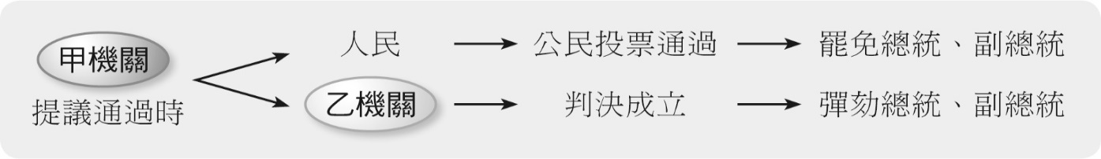

- 承上題，乙機關所指為中央哪一個單位？ (A)行政院 (B)立法院 (C)司法院 (D)監察院。
- 上課時，老師要同學比較大龍國的國家類型演進。根據表(一)老師的提示內容，請問該國的國家類型演進過程，應為表(二)內的何者？ (A)甲 (B)乙 (C)丙 (D)丁。
改革前 | 1.皇帝為國家元首，且具有政治實權  2.政府施政不受民意監督
改革後 | 1.推翻帝制，改由民選總統為國家元首  2.政府受國會及民意監督
政體  國體 | 獨裁 | 民主
君主國 | 甲  乙 | ◎
共和國 | 丙  丁 | ◎

表(一)
表(二)

- 下圖為圓形國與方形國的相對位置圖，甲、乙、丙、丁分別代表蘊藏於海底的四種礦藏。因全球海平面上升，預估方形國的淺礁島可能完全被淹沒，導致該國的經濟海域大幅縮小。根據上述內容判斷，若淺礁島消失，最可能影響方形國對哪一礦藏的探勘計畫？ (A)甲 (B)乙 (C)丙 (D)丁。

甲

丁

乙
丙

0 200浬
方形國
圓形國

方形國淺礁島

- 配合題：共5題，每題2分
- 下圖為我國的緊急命令流程圖：請回答46-47題。
發生
重大災難
經(甲)會議決議
(乙)發布
(丙)10日內提交
(丁)追認

- 上圖有關發布緊急命令之程序，(甲)應為下列何者？ (A)總統 (B)行政院 (C)立法院 (D)監察院。
- 上圖中關於(丁)機關的職權，下列何者敘述錯誤？ (A)質詢行政重要官員 (B)審查中央年度決算 (C)對總統提名的監察院官員行使同意權 (D)具有罷免正副總統的提案權。

- 下圖為某政府機關之職權：請回答48-50題。
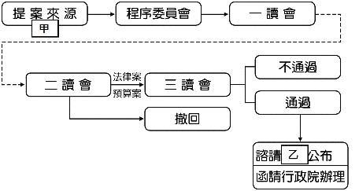

- 上圖最可能是哪一個機關的網站資料？ (A)總統府 (B)行政院 (C)立法院 (D)司法院。
- 上圖中甲最不可能是下列哪一個單位？ (A)行政院 (B)監察院 (C)立法院 (D)總統府。
- 上圖中乙最有可能是下列哪一人？ (A)總統 (B)行政院長 (C)立法院長 (D)大法官。

01 ABBAB DCCDB
11 BADAC ADCBC
21 DBBAC DBDBB
31 DACBD AABDC
41 ACCBC BBCDA

